Енергетиката-на къде?

На пресконференцията, провела се на 05.06.2007г, присъстваха членове на Правителството: Министър на енергетиката, Заместник министър на икономиката, представител на Държавната комисия за енергийно и водно регулиране, както и членове на неправителствени организации в областта на енергетиката - Главен изпълнителен директор на “Булгаргаз”, Председател на Балканска и Черноморска петролна асоциация и Председател на управителния съвет на Български атомен форум (Булатом). Специалистите изразиха мнението си по проблеми свързани с енергетиката.

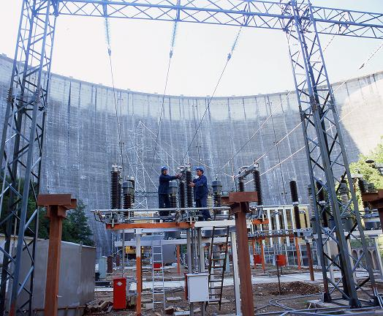
Основния проблем, който се разискваха за перспективите на енергетиката в България.
Форумът се организира от Националния съвет на България към Световния енергиен съвет.
Целта на пресконференцията бе в неформална обстановка членовете на Националния комитет и експерти да обсъдят предизвикателствата към българската енергетика. През последните десетилетия се наблюдава криза в българската енергетика, но има потенциал за развитие.
ВЕЦ “Кърджали”
Взето от:http://www.doe.bg/images/galery/vez26.jpg

Енергийният сектор в България е основно преструктуриран през последните години. Един от най-важните фактори за успеха на реформата и привличането на частни инвестиции е постигането на регулаторна стабилност. Едно от предизвикателствата пред българската енергетика е развитието на конкурентен енергиен пазар в страната. Като член на Европейския съюз България трябва да напълно да либерализира пазарите на електроенергия и газ.
Заместник-министърът на икономиката и енергетиката Иванка Диловска представи общата енергийна политика на страната. Бяха разгледани прогнозите за електроенергийното потребление и газовия пазар, тенденциите в развитието на индикаторите за енергийна ефективност, регулациите и стимулите в сектора, както и регионалните изследвания за инвестиции. Представителите на неправителствените организации представиха своята визия за глобалните и регионалните тенденции при петролния и газовия пазар, за ядрения ренесанс и растящите очаквания, за мястото и бъдещето на българската енергетика, както и изследване на Световния енергиен съвет за енергийните сценарии до 2050 г.
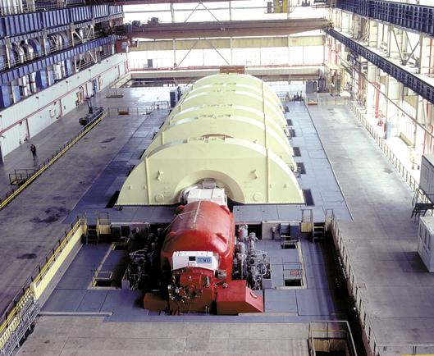 Взето от:http://www.doe.bg/images/galery/aez15.jpgНа въпроса ни “АЕЦ „Белене”ефективен заместник ли ще бъде на АЕЦ Козлодуй”? - заместник министъра отговори: ”България има нужда от АЕЦ и бъдещата централа в Белене е една чудесна възможност за запазването на позициите на страната ни на локално и интернационално ниво.Друг така интригуващ въпрос беше зададен към Председателя на държавната комисия по водно и енергийно регулиране:” “Каква е основната цел на програмата за енергийна ефективност?Запознайте ни накратко с някои директиви по програмата? “и той ни отговори:„Националната дългосрочна програма по енергийна ефективност до 2015г.”постави като основна цел намаляването на енергийната интензивност във всички сектори на икономиката,при интегрирането и балансирането на политиките за постигане на устойчиво развитие на икономиката и енергетиката,и опазване на околната среда от вредни въздействия.”
Също така ни направи впечатление въпроса : Как ще повлияе изграждането на петролопровода „Бургас-Александропулис” върху икономическия растеж на България? На които ни отговори Председателят на Балканска и Черноморска петролна асоциация така: Петролопровода ще се отрази добре икономически на страната. По проекта за петролопровода “Бургас – Александруполис” България ще печели годишно не по-малко от 35 млн. долара от транзитни такси. Предвижда се и откриване на около 1000 работни места при строежа на петролопровода и съпътстващата го инфраструктура. Целта е петролопроводът да започне да се изгражда през 2008 г. и да бъде завършен през 2011 г. Петролът ще се транспортира от Каспийския регион през Черно море до Бургас и оттам до Александруполис, Егейско море.
Разисквани бяха също така и въпросите за газопроводите – “Набуко” и “Амбо”, чийто отговори на Председателя на Балканска и Черноморска петролна асоциация, бяха ясни и изчерпани : ” Проектът "Набуко", който се оценява на 6,14 милиарда долара, предвижда прокарването до 2011 г. на газопровод от района на Каспийско море през Турция до Австрия. “АМБО” 912-километровият тръбопровод, който ще свързва българското пристанище Бургас с албанското пристанище Вльора през Македония, ще пренася каспийски нефт от Черно море до Адриатика, като се очаква годишният му капацитет да е 35 млн. тона.“ А на един от най-важните ни въпроси зададен към Председателя на управителния съвет на Български атомен форум – “Европа „мисли ли” върху вредата от ядрената енергия и какви мерки се взимат за намаляването и?”,Председателя ни отговори - “Не Европа не мисли върху вредата напротив 60 % от европейците смятат че ЯЕ дава възможност за диверсификация на енергийните източници; 61 % от европейците вярват, че ЯЕ помага за намаляването на Европейската газова независимост; 62 % са съгласни че ЯЕ произвежда по-малко емисии от СО2 в сравнение с въглищата и петрола; 35 % от европейската ел. енергия се произвежда от АЕЦ”.
След кръглата маса стигнахме до някой важни изводи:
1) Енергийната политика на Република България се осъществява в изпълнение на националните цели за постигане на икономически растеж на страната и създаване на предпоставки за нейното интегриране в европейските структури.
2) Тя е в съответствие с основните приоритети на енергийната политика на ЕС: постигането на сигурно енергоснабдяване при минимални разходи за обществото, чрез развитие на конкурентен енергиен пазар и зачитане стандартите за опазване на околната среда.
3) Сред основните принципи, на които се базира енергийната политика на страната се откроява «Позициониране на България като надеждна държава на бъдещ транзит на петрол, природен газ и електроенергия и диспечерски и пазарен регионален център.» Това определя ролята на страната ни при създаването на регионалния електроенергиен пазар, което е сериозна крачка към пълноценната интеграция на локалните енергийни системи в региона в общоевропейската енергийна система. За да бъде изграден добре функциониращ регионален пазар е необходимо да се анализира състоянието и перспективите за развитие на страните от региона и да се търсят пресечните точки, които могат да се превърнат в обща регионална политика. В резултат на дейността на Регионалният енергиен център ще се създава общата регионална политика на региона.
За обобщение можем да кажем, че България има място в световния пазар, но единствено ако са взети нужните мерки, изпълнени са нужните условия и дори с цената на риска, е сложено началото на една нова по-ефективна енергетика в България!

Ето някои снимки с които можем да разясним за какво говорим:
ПАВЕЦ “Въча”
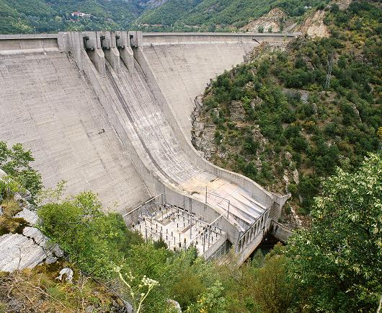
Взето от:http://www.doe.bg/images/galery/vez12.jpg

